**ÚVOD**

Dálkový průzkum Země (DPZ) je podstatným zdrojem informací o mnoha jevech, které se dějí na Zemi. Tato metoda se dá využít v oblastech, jako je například meteorologie, hydrologie, urbanismus, monitorování vegetace a v mnoha dalších. Výhodou oproti pozemnímu získávání informací je zachycení velkého území v jeden časový okamžik. Díky dlouhodobému pořizování dat je možné sestavovat časové řady a sledovat změny v dané lokalitě.

Z dat získaných pomocí DPZ je možné vytvářet mapy zobrazující Land Cover a Land Use. Jednotlivé druhy krajinného pokryvu se na multispektrálních snímcích dají odlišit díky svým odlišným spektrálním vlastnostem. Lze tak u lesních porostů zkoumat jak druhovou skladbu, tak i jejich zdravotní stav. Sledováním lesů se zabývá evropský systém Copernicus, který využívá data k monitoringu souše, moře, atmosféry, ke krizovým řízením, k udržení bezpečnosti a ke sledování změn klimatu. Své výzkumné středisko má také Evropská komise, která se v oblasti nezabývá pouze druhovou skladbou lesů, ale také sledováním výskytu požárů a antropogenními vlivy na lesy.

Cílem této bakalářské práce bylo sledování změn lesních porostů v Chráněné krajinné oblasti Moravský kras (CHKO Moravský kras) pomocí DPZ mezi lety 1983 a 2015. K vypracování byly použity snímky z družice Landsat 4 z roku 1983, Landsat 7 z roku 2000 a Landsat 8 z roku 2015. Z těchto snímků byla vytvořena mapová kompozice krajinného pokryvu pomocí řízené klasifikace. Z těchto klasifikací byla vytvořena mapa časových změn. Změny byly zachyceny také pomocí normalizovaného diferenčního vegetačního indexu, transformace Tasseled Cap a Forest Indexu. Výsledné klasifikace byly porovnány s mapovou vrstvou Forest Type 2006 vytvořenou Evropskou komisí a s vrstvou Forest Type 2012 od společnosti Copernicus. Dále byly znázorněny rozdíly oproti databázi CORINE Land Cover, lesním hospodářským plánům (LHP) a vlastnímu terénnímu šetření.

**Charakteristika území**

Moravský kras byl vyhlášen chráněnou krajinou oblastí roku 1956 a jeho rozloha činí 92 km2. Moravský kras je nejrozsáhlejším a nejvíce zkrasovělým územím České republiky. Nachází se v severní části Jihomoravského kraje (obr. 1). Na území Moravského krasu se nachází přes 1 100 jeskyní. Díky geologickému podkladu, členitému terénu a poloze na rozhraní panonské a hercynské oblasti se zde vyskytuje mnoho specifických rostlinných i živočišných společenstev. Lesy s převážně přirozenou druhovou skladbou pokrývají téměř 60 % území [1].

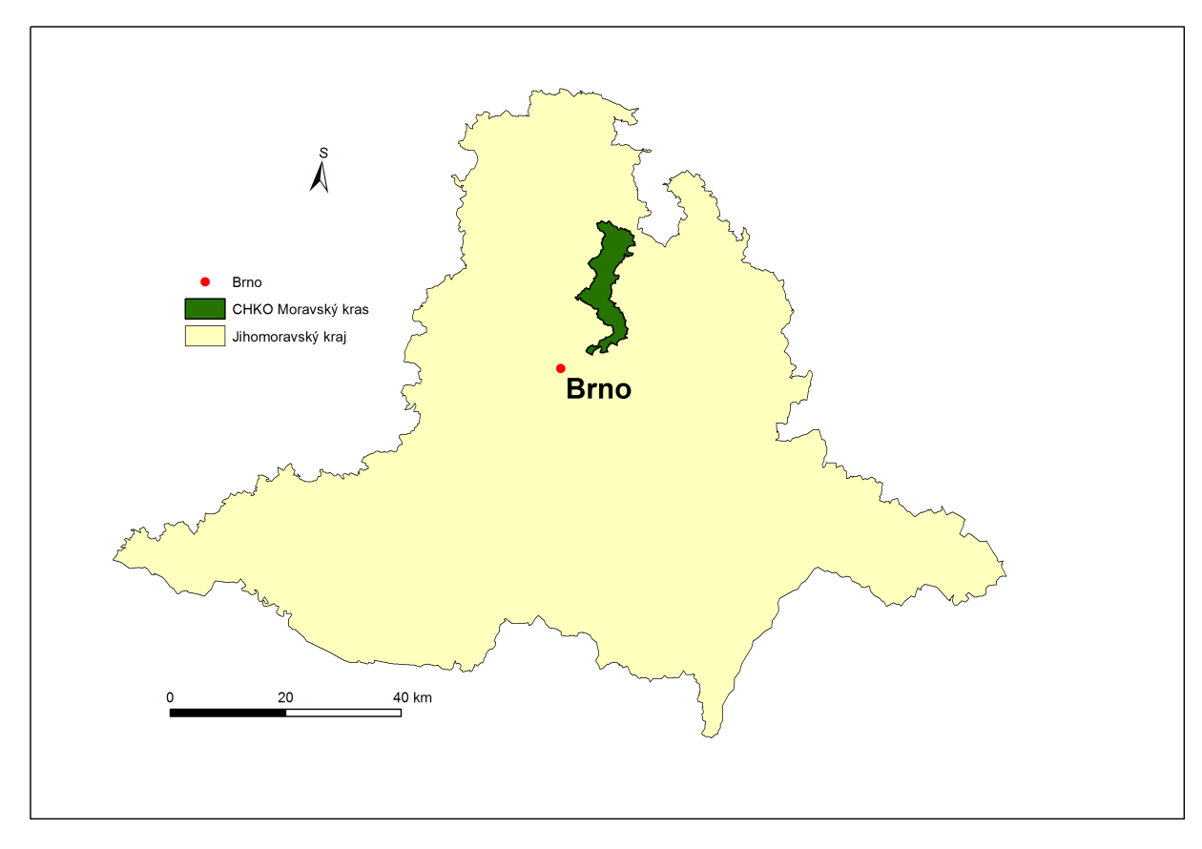

Obr. 1 Poloha CHKO Moravský kras v rámci Jihomoravského kraje

Zdroj dat: [1]

CHKO Moravský kras je podle stupně ochrany přírody zařazena do třech zón. V I. zóně se vyskytují pouze původní druhy dřevin. Lesy jsou zde ponechány samovolnému vývoji. Ve II. zóně jsou pěstovány nepůvodní druhy vždy se zastoupením původních druhů. Převažuje zde přirozená obnova lesů. III. zóna obsahuje geograficky původní druhy. Nepůvodní druhy jsou stejně jako ve II. zóně vysazovány vždy ve směsi s původními druhy. Nedochází k zakládání monokultur. Je zde uplatňována přirozená i umělá obnova [2].

**Definice dálkového průzkumu Země**

Neexistuje jednotná definice vystihující pojem dálkový průzkum Země. Dle [3] je definice dálkového průzkumu následovná: „Dálkový průzkum znamená získávání informací o objektech a jevech na dálku - bez přímého kontaktu s těmito jevy či objekty, při kterém se využívá dvou základních poznatků:

Člověk, ať již sám či za pomoci různě složitých přístrojů, je schopen získávat kvalitativní i kvantitativní informace o jevech a věcech, které ho obklopují.

Každý tento jev nebo objekt nějakým charakteristickým způsobem ovlivňuje své okolí.“

Další používané definice:

„Dálkový průzkum v užším a v geografii především používaném smyslu, představuje získávání informací pomocí leteckých a družicových snímků. Zahrnuje jednak metody snímkování, jednak výklad snímků - fotointerpretaci.“ [4]

„Sběr dat o území realizovaný z kosmického (kosmický průzkum) nebo letadlového nosiče (letecký průzkum) a zpracování těchto dat k získání informací o poloze, stavu a druhu objektů a jevů zemského povrchu.“ [5]

„Remote sensing is the science and art of obtaining information about an object, area, or phenomenon through the analysis of data acquired by a device that is not in contact with the object, area, or phenomenon under investigation.“ (LILLESAND, KIEFER, CHIPMAN, 2004, s. 1)

„Remote sensing is the practice of deriving information about the Earth's land and water surfaces using images acquired from an overhead perspective, using electromagnetic radiation in one or more regions of the electromegnetic spectrum, reflected or emitted from the Earth's surface.“ [6]

**Fyzikální podstata DPZ**

Dálkový průzkum Země využívá k získávání informací o objektech a jevech elektromagnetické záření. Na obrázku číslo 2 je znázorněné schéma elektromagnetické vlny. Elektromagnetická vlna se skládá ze sinusoidy elektrické vlny E a magnetické vlny M, které spolu svírají pravý úhel a jsou rovnoběžné ve směru šíření. Elektromagnetická vlna se šíří rychlostí světla c [3]

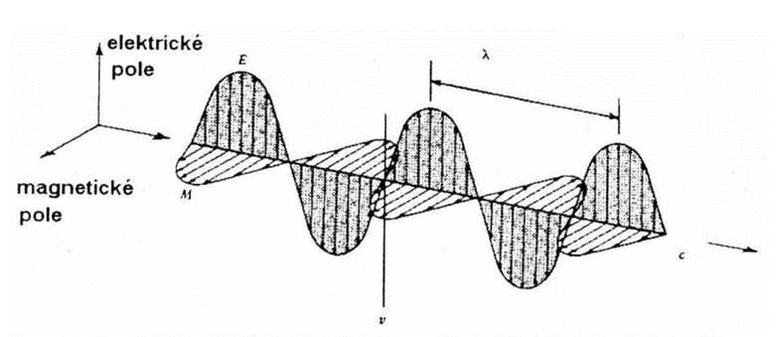

Obr. 2 Schéma elektromagnetické vlny

Zdroj: [3]

Vzdálenost od vrcholu jedné vlny k vedlejší se nazývá vlnová délka (λ). Počet vrcholů které projdou pevným bodem v prostoru za jednotku času je označován jako frekvence (v). Nepřímá úměra těchto veličin je vyjádřena rovnicí:

c=vλ

Nejčastěji se elektromagnetické vlny třídí podle jejich vlnové délky v rámci elektromagnetického spektra. Celé spektrum je schematicky znázorněno na obrázku 3. Jednotkou pro měření vlnové délky podél spektra je mikrometr (µm). Viditelná část spektra, které je lidské oko schopno vnímat, je rozšířeno pouze v části od 0,4 µm přibližně do 0,7 µm. Snímací zařízení jsou schopna zachytit informace ze šesti oblastí spektra:

ultrafialové záření (UV) - 0,1 až 0,4 µm

viditelné záření - 0,4 až 0,7 µm

infračervené záření - blízké infračervené (NIR) 0,7 až 1,3 µm

- střední infračervené (MIR) 1,3 až 3 µm

- tepelné infračervené (TIR) 3 až 14 µm

mikrovlnné záření - 1 mm až 1 m

Zařízení snímají více oblastí spektra najednou. Z infračervené části spektra pouze z tepelného pásma získáváme informaci o tepelné bilanci [4,5].

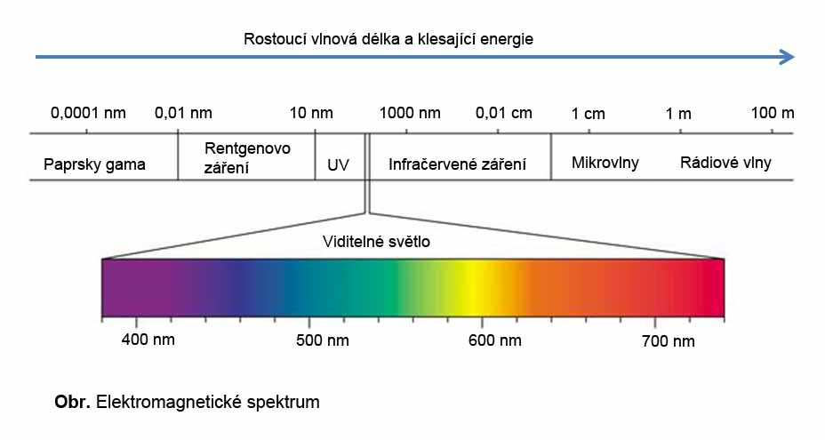

Obr. 3 Elektromagnetické spektrum

Zdroj: [5]

**Spektrální chování objektů**

Sluneční záření je při průchodu atmosférou k zemskému povrchu i zpět modifikováno. Intenzita odraženého krátkovlnného a intenzita emitovaného dlouhovlnného záření závisí na následujících faktorech:

* na druhu látky, či objektu
* na jeho fyzikálním stavu
* na stavu jeho okolí

Podle [3] „Množství odraženého záření lze charakterizovat tzv. spektrální odrazivostí ρ(λ), kterou lze definovat například jako poměr intenzity odraženého záření (Mr) a intenzity záření dopadajícího (Mi) na určité vlnové délce (λ) udávaný např. v procentech,tedy:

$ρ\left(λ\right)=\frac{M_{r}\left(λ\right)}{M_{i}\left(λ\right)}*100 [\%]$“

Lze konstatovat, že každá látka se na zemském povrchu vyznačuje vlastní spektrální charakteristikou. Odráží-li objekt málo světla, bude se na snímku jevit jako tmavý a naopak. Projevem spektrálního chování objektů je tzv. spektrální křivka odrazivosti. Tato křivka znázorňuje závislost mezi odrazivostí a vlnovou délkou pro daný objekt [3] .

**ZPRACOVÁNÍ DAT**

Tato kapitola shrnuje vlastní výzkum změn lesního porostu v CHKO Moravský kras. Popisuje použitá data, předzpracování snímků, zvýraznění obrazu pomocí spektrálních indexů, metody při klasifikaci obrazu (volba klasifikace a klasifikátoru) a post-klasifikační úpravy.

**Použitá data**

Ke sledování změn lesního porostu v CHKO Moravský kras byly využity snímky z družic systému Landsat. Snímky jsou volně dostupné na stránkách společnosti U. S. Geological Survey (USGS). Ke sledování změn je vhodné použít snímky z různých let a vytvořit tak časovou řadu. Podle zadaných parametrů (období nasnímání červen až srpen, oblačnost do 10 %) byly stáhnuty snímky z let 1983 (Landsat 4), 2000 (Landsat 7) a 2015 (Landsat 8). První dva snímky jsou ze srpna a nejnovější snímek je z července. Snímky jsou v souřadnicovém systému UTM 33 N na elipsoidu WGS 84.

Landsat

Program Landsat je řízen společnostmi National Aeronautics and Space Administration (NASA) a USGS. První družice byla vypuštěna v roce 1972. Následně bylo na oběžnou dráhu vypuštěno dalších 7 družic. Landsat 6 havarovala při startu, proto jsou snímky pouze ze sedmi družic. Družice Landsat 1 až 3 nesly senzor RBV (Return Beam Vidicon) a multispektrální skener MSS (Multispectral Scanner). Jejich časové rozlišení (doba, za kterou se družice vrací do výchozí pozice) bylo 18 dnů. Následující družice (Landsat 4 - 8) nesly opět skener MSS a nově skener TM (Thematic Mapper). Jejich časové rozlišení je pouze 16 dnů. Oběžná dráha družic je subpolární a vzhledem ke Slunci mají vždy stejnou polohu (Gisat, 2016b).

Družice Landsat 4 byla vypuštěna 16. července 1982 a odstavena z provozu v roce 2001. Použitý snímek byl nasnímán skenerem MSS. Základní charakteristiky tohoto skeneru jsou znázorněny v tabulce číslo 1. Radiometrické rozlišení je 8 bitů. Obraz je tedy zaznamenáván do 256 úrovní. Skener zaznamenává 4 části spektra (USGS, 2013a).

Tab. 1 Základní charakteristiky skeneru MSS na družici Landsat 4

|  |  |  |  |
| --- | --- | --- | --- |
| **Pásmo** | **Spektrum** | **Vlnová délka [µm]** | **Prostorové rozlišení [m]** |
|
| TM-4 | VIS | 0,5 - 0,6 | 80 |
| TM-5 | VIS | 0,6 - 0,7 | 80 |
| TM-6 | NIR | 0,7 - 0,8 | 80 |
| TM-7 | NIR | 0,8 - 1,1 | 80 |

Upraveno podle: USGS, 2013a

Družice Landsat 7 snímá Zemi od 15. dubna 1999 dodnes. Družice nese senzor ETM+ (Enhanced Thematic Mapper Plus), který snímá v osmi spektrálních pásmech. Na rozdíl od družice Landsat 5 zachycuje i panchromatické pásmo. Radiometrické rozlišení je shodné s předchozí družicí, tedy 8 bitů. Další parametry jednotlivých kanálů jsou zřejmé z tabulky číslo 2 (USGS, 2013b).

Literatura

Baig, M. H. A. [a kol.] (2014): Derivation of a tasseled cap tranformation based on Landsat 8 at-satelitte reflectance. Remote Sensing Letters, ročník 5, č. 5, s. 423 - 431 [https://www.researchgate.net/publication/262005316_Derivation_of_a_tasselled_cap_transformation_based_on_Landsat_8_at-_satellite_reflectance (1. 4. 2016)]

Büttner, G. (2014): CORINE Land Cover and Land Cover Change Products. In: Manakos, I., Braun, M. [ed.]: Land Use and Land Cver Mapping in Europe. Remote Sensing and Digital Image Processing, ročník 18, Practices & Trends, Springer Science, s. 55 - 74

Campbell, J. M. (1996): Introduction to Remote Sensing. Taylor & Francis. London. 622 s.

Coufalová, T. (2012): Změny vegetačního pokryvu lesních porostů v NP Šumava. Bakalářská práce. Masarykova Univerzita, Brno, 41 s. [http://is.muni.cz/th/324465/prif_b/ (10. 3. 2016)]

Crist, E. P., Cicone, R. C. (1984): A physically-based transformation of Thematic Mapper data -- the TM Tasseled Cap, IEEE Trans. on Geosciences and Remote Sensing, ročník GE-22, č. 3, s. 256-263. [http://www.geo.umass.edu/courses/geo594q/Crist1984IEEETasseledCap.pdf (12. 4. 2016)]

Čapek, R. (1978): Dálkový průzkum a fotointerpretace z hlediska geografa - I. Univerzita Karlova v Praze, 164 s.

Dobrovolný, P. (1998): Dálkový průzkum Země. Digitální zpracování obrazu. 1. vyd., Brno: Masarykova univerzita, 208 s.